NEJČASTĚJŠÍ CHYBY V CSV SOUBORECH KE KOMPENZACI
VERZE 01, 23.06.2023

2023
Obsah
1. ÚČEL DOKUMENTU 2
2. CSV FORMÁT 2
3. DOPORUČENÝ POSTUP 2
4. NEJČASTĚJŠÍ CHYBY 2
4.1. Chyby v hlavičce 2
4.2. Středníky 3
4.3. Kódování češtiny (UTF-8) 3
5. RYCHLÁ KONTROLA SPRÁVNOSTI VYPLNĚNÍ CSV 4

ÚČEL DOKUMENTU
Dokument vznikl za účelem minimalizace chyb v jednotlivých CSV souborech, jež jsou součástí žádosti o kompenzace poskytovaných na dodávky elektřiny a plynu za stanovené ceny.

CSV FORMÁT
Formát CSV (Comma Separated Values – česky čárkou oddělené údaje) je jednoduchý a standardizovaný textový formát pro reprezentaci tabulkových dat. Tabulková data jsou v CSV reprezentována pomocí následujících jednoduchých pravidel.
- Jednotlivé řádky tabulky jsou zapsány jako řádky textového souboru, přičemž:
  - První řádek slouží k identifikaci Vámi podané žádosti
  - Druhý řádek slouží k ustanovení jednotlivých datových kategorií (sloupců)
- Údaje v řádcích tabulky jsou zapsány jako řetězce, které jsou v případě žádostí oddělené středníky (;) – ty v podstatě slouží jako dělící čáry u klasické tabulky
- Od třetího řádku následují samotná data
  - Jednotlivé datové hodnoty jsou rovněž odděleny středníky (;)

DOPORUČENÝ POSTUP
Aby došlo k minimalizaci chyb při vytváření CSV souborů, doporučujeme Vám, řídit se následujícím postupem:
- Na základě §3 nařízení vlády č. 5/2023 Sb. zjistíte, o jaký typ smlouvy se jedná
  - S identifikací typu smlouvy Vám pomohou tyto často pokládané otázky
- Podle typu smlouvy, pak pomocí §5 nařízení vlády č. 5/2023 Sb., určíte správný jednotkový základ k výpočtu kompenzace
- Na základě typu jednotkového základu, podle příloh 8. a 9. nařízení vlády č. 5/2023 Sb., určíte správný název (první z identifikátorů) a náležitosti Vámi vytvořeného CSV souboru
  - S tím Vám pomůže následující popisný manuál
- Následně můžete stáhnout předem připravené CSV soubory, které již obsahují definované požadavky
- Ke správnému vyplnění doporučujeme využít manuál a tuto metodickou prezentaci

NEJČASTĚJŠÍ CHYBY
Nejčastější chybou v CSV souborech je použití jiných speciálních znaků, než je středník (;), na oddělení jednotlivých identifikátorů, datových kategorií, popřípadě samotných dat. Pro oddělení jednotlivých "sloupců", tedy využijte pouze středníky.
Velmi obvyklou chybou v CSV souborech je psaní uvozovek (") na začátek a konec jednotlivých řádků. Vyvarujte se jí.

Chyby v hlavičce
Veškeré žádosti o kompenzace ve formátu CSV musí obsahovat tzv. hlavičku. Jedná se o první řádek souboru, který má obsahovat stanovené identifikátory (viz níže).
První častou chybou je vynechání tohoto prvního řádku v CSV souboru.

Středníky
Nejčastější chybou v hlavičce je chybný počet středníků (;) na konci řádku. Celkový počet středníků v prvním řádku musí být totožný s počtem středníků v řádku druhém. Doporučený postup je následující:
- 1) Nejprve vyplníme níže uvedené požadované informace do hlavičky souboru

- Název výkazu (souboru) doplněný příznakem pro elektro (_E), plyn (_G) nebo přímé vedení (V) např.: A1a_E, A1a_G, A1aV aj.
- ID_RÚT – zadejte kladnou číselnou hodnotu ID RÚT, které Vám bylo přiděleno systémem OTE
- VERZE_ZADOSTI – nabývá hodnot 0(první žádost) a 1(opravná žádost, tj. žádost, která již byla ve statusu D – odstraňování pochybností účastníkem)
- OBDOB_VYKAZU – udává hodnoto vykazovaného období ve formátu MM-YYYY

- Příklad:

Hlavička (1. řádek): A1a_E;180;0;01-2023

- 2) Poté vyplníme údaje do druhého řádku – záhlaví tabulky, které bude mít stejné názvy jako jsou názvy atributů uvedených v tabulkách u jednotlivých typů výkazů (souborů).

Příklad:

Záhlaví (2.řádek): EAN;ICO_OM;Dod_Stanov_Cena;Dod_Sjedna_Cena;Sjedna_Cena;Trh_Spot_Cena;Mes_Kompenzace (na druhém řádku se za posledním atributem středník nepíše)

Data (3. řádek): 2710010000000;25596641;1000;100;6000;3000;6000000

- 3) Nyní zbývá spočítat celkový počet středníků mezi jednotlivými atributy na druhém řádku, a následně doplnit chybějící počet středníků do řádku prvního tak, aby byl počet totožný.
- Příklad: V uvedeném příkladu je na druhém řádku celkem šest středníků a na prvním řádku pouze tři středníky. K dosažení stejného počtu na obou řádcích tedy musíme na konec prvního řádku přidat další tři středníky.

Kódování češtiny (UTF-8)
Při vytváření CSV souborů v Excelu při ukládání použijte doporučený postup pro ukládání:
- Soubor => Uložit jako
- Vyberte umístění k uložení souboru
- V dialogovém okně v kolonce Uložit jako typ vyberte ze seznamu CSV UTF-8 (s oddělovači) (*.csv)

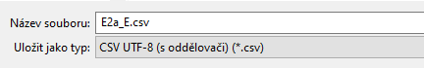

RYCHLÁ KONTROLA SPRÁVNOSTI VYPLNĚNÍ CSV
V místě uložení souborů CSV, kliknete pravým tl. myši na CSV soubor a v nabídce vyberete položku Otevřít v programu => Poznámkový blok
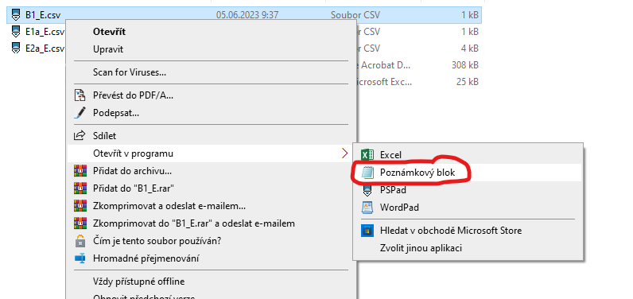
Po otevření Poznámkového bloku (Notepad) zkontrolujete v pravém dolním rohu, zda svítí nápis
UTF-8
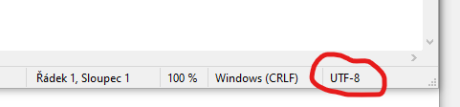
Případně můžete provést i kontrolu na počet středníků v hlavičce souboru.

Otázky a odpovědi ke kompenzacím dodávky elektřiny/plynu za stanovenou cenu | MPO
Manuál je dostupný na adrese: https://www.ote-cr.cz/cs/dokumentace/kompenzace - Popis CSV souborů podle přílohy č. 8 a 9 Nařízení vlády č. 5/2023 Sb.

